Перечень полей сайта | комментарии к ним
 | Шапка. можно прям эту и использовать
Междугородний трансфер по РФ «Транс-Сфера» | Название. Выбрать шрифт поприличнее и размер
номер телефона | Контактный телефон, который я укажу сам позже
Введите данные заказа в форму:
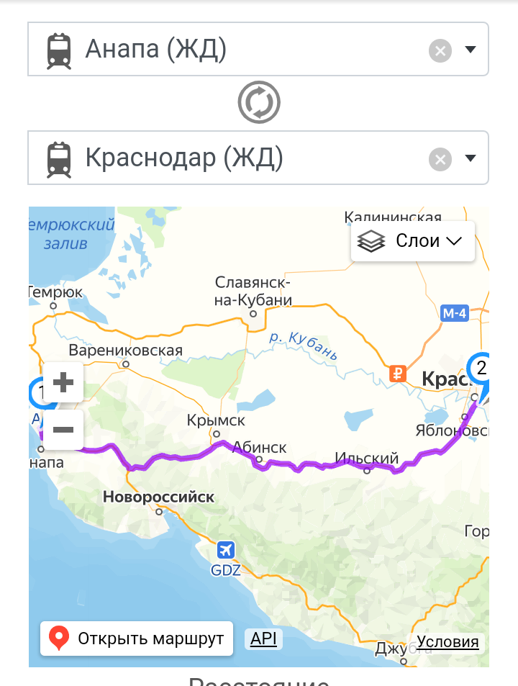 | форма для расчета поездки
Выпадающий список тарифов (эконом, комфорт, минивен) | перед рассчетом стоимости потенциальный пассажир должен выбрать интересующий тариф
 | Когда указан пунктА, пунктБ, тариф – активируется кнопка «рассчитать».
Кнопка «рассчитать» | после нажатия на которую скрипт должен связаться с ГИС, получить от нее информацию о расстоянии, времени и маршруте, рассчитать цену по формуле «Цена»= «Цена за км тарифа» * «расстояние», нанести маршрут на карту выше и заполнить следующее)
Окошко «расстояние»
Окошко «время в пути»
Окошко «цена»
 | а также отправляется инфа об этом рассчете на емейл, который я укажу в скрипте (надеюсь, php некомпилируемый язык. ну или мне нужно будет дать исходники скрипта)
 | Ниже идет блок для оформления заказа (на основе уже введенных данных и следующего):
Окошко «введите имя»
Окошко «введите дату и время поездки»
Окошко «введите телефон, наш диспетчер свяжется с вами в течение 5 мин»
Кнопка «заказать» | Активируется после всех введенных данных. после нажатия на кнопку отправляется полная инфа (данные расчета, которые уже отправлялись чуть выше, и данные заказа) на тот же емейл
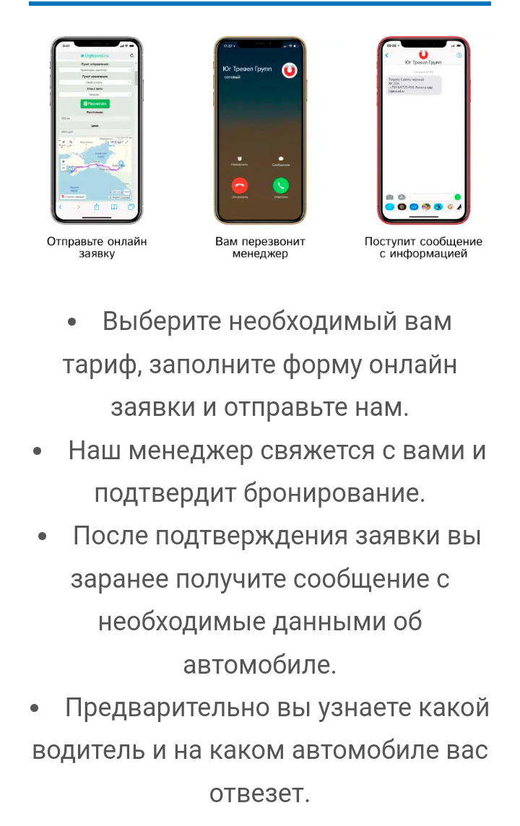 | этот блок можно прям оставить таким, как есть
 | и этот
 | а этот я отредактирую, но позже. так что его тоже оставить, но с возможностью изменить данные

За образец взята мобильная версия сайта https://ugtravel.com/ . Нужно создать мобильную и компьютерную версию страницы, опираясь на этот образец и техническое задание, представленное выше. если возникнут непонятные моменты, готов по ним ответить.

